EUROVIA

PLNÁ MOC
EUROVIA CZ a.s., IČ: 452 74 924,
se sídlem U Michelského lesa 1581/2, Michle, 140 00 Praha 4,
zapsaná v obchodním rejstříku vedeném Mestským soudem v Praze, oddíl B, vložka 1561,
zastoupená , předsedou správní rady a
, členem správní rady
(dále jen „Společnost")
uděluje plnou moc svému zaměstnanci,
který zastává funkci ředitele pobočky závod Ústí nad Labem, EUROVIA CZ a.s.,
panu ,
rodné číslo
k tomu, aby v plném rozsahu a bez omezení Společnost zastupoval, a to při právních jednáních týkajících se provozu pobočky závod Ústí nad Labem, EUROVIA CZ a.s., která mohou být potřebná učinit v souvislosti s obchodním vedením a zajištěním běžné činnosti závodu, včetně právních jednání týkajících se zakládání, změn či rozvazování pracovněprávních vztahů, a to ve vztahu k zaměstnancům výše jmenovaného závodu.
Zmocněnec je zejména oprávněn jednat ve věcech, které souvisí se získáváním a realizací veřejných i ostatních zakázek, se zadavateli, dodavateli, zhotoviteli, objednateli, podepisovat žádosti o účast a nabídky, vč. předběžných tržních konzultací, nahlížet do souvisejících listin a převzít je, podávat vysvětlení, námitky, podněty, návrhy na zahájení řízení o přezkoumání úkonů zadavatelů, zastupovat Společnost ve správních a soudních řízeních apod.
V oblasti zakázek zajišťovaných Společností je Zmocněnec oprávněn pouze k těm právním jednáním, jejichž následkem vznikne Společnosti závazek v hodnotě nepřevyšující 50 milionů Kč bez DPH v případě, že druhou stranou závazkového vztahu je zadavatel ve smyslu aplikovatelných právních předpisů upravujících veřejné zakázky a jejich zadávání; nebo závazek v hodnotě nepřevyšující 10 milionů Kč bez DPH, je-li druhou stranou závazku jiná osoba než zadavatel.
Tato plná moc je účinná do 15.1. 2025.
V Praze dne

'
EUROVIA CZ a.s.

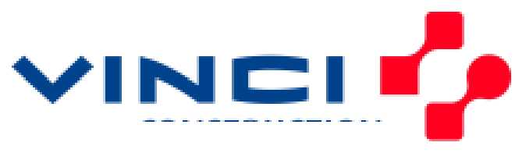
člen správní rady
CONSTRUCTION
předseda správní rady
EUROVIA CZ a.s. I U Michelského lesa 1581/2 I 140 00 Praha 4 IČO: 45274924 I DIČ: CZ45274924

